TRYP BY WYNDHAM – ARUBA
Solo adultos
04 días / 03 noches

DESDE US$ 499.00
INCLUYE:
- Traslado del aeropuerto AUA - Hotel- aeropuerto AUA.
- 03 noches de alojamiento, solo desayuno.
- Tarjeta de Asistencia AC35 con ASSIST CARD 04 días.
- Hotel solo adultos.

HOTEL | FECHA |  | TARIFAS POR PERSONA EN USD
HOTEL | DESDE | HASTA | SIMPLE | NA | DOBLE | NA | TRIPLE | NA
TRYP BY WYNDHAM ARUBA | 16-08-2026 | 30-08-2026 | 1065 | 333 | 545 | 167 | 455 | 136
TRYP BY WYNDHAM ARUBA | 31-08-2026 | 21-12-2026 | 974 | 302 | 499 | 150 | 422 | 125

NOTAS:
N.A.= Costo de Noche Adicional

TRASLADOS:
Traslados: En servicio regular, aplica 01 maleta y 01 bolso de mano permitido por persona. Equipaje extra estará sujeto a políticas y cargos de nuestro operador en destino.
(*) ASSIST CARD 35: Valido para menores de 70 años. Cobertura hasta $35,000 en Asistencia Médica por Enfermedad o por Accidente. Consultar por tarifa de días adicionales.

HOTEL:
Tipo acomodación:
1 cama king o 2 camas dobles Premier
Acomodación: 2 adultos o 3 adultos.
SOLO ADULTOS
Rollaway Beds: NO DISPONIBLES en el Hotel.
El desayuno se ofrece en el restaurante Salt & Pepper (contiguo al Hotel) o en el patio del Hotel entre las 8:00 a.m. y las 12:00 p.m.
Depósito reembolsable de US$100.00 requerido al check-in. US$200 si la estadía es más de 14 días.

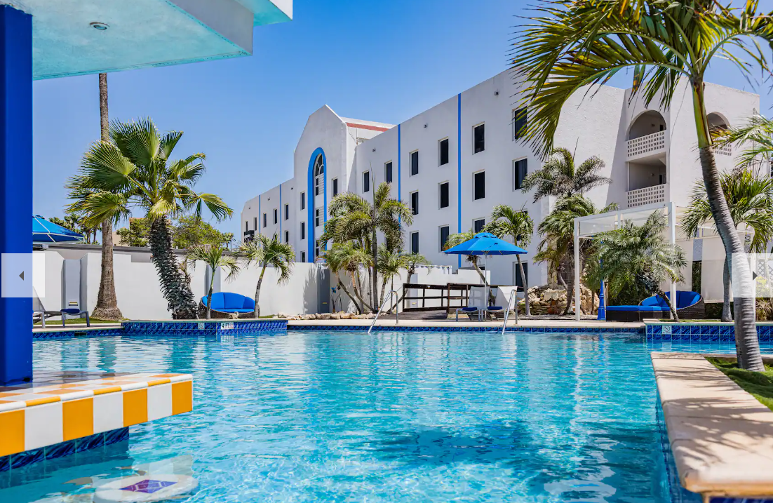

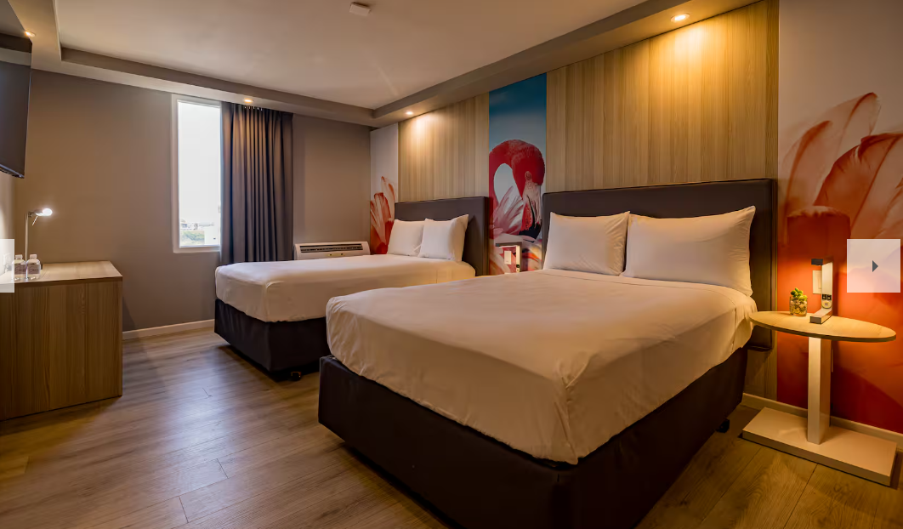

Check In: 15:00hs Check out: 12:00 hs

IMPORTANTE:
- ID card (tarjeta de migración online) https://edcardaruba.aw/.
- Se debe completar entre 7 días y 4 horas antes del vuelo. Si por alguna razón les arroja error entre los 7 días, vayan haciéndolo día a día.
- Estos especiales aplican a reservas nuevas que se generen durante el periodo de vigencia de esta promoción. Cualquier negocio ya reportado y confirmado por la propiedad, no puede ser modificado.
- Todas las promociones pueden ser retiradas en cualquier momento y están sujetas a paros de ventas.
- Estas tarifas ya incluyen los impuestos y recargos de energía & protección ambiental.
CONDICIONES:
- Tarifas por persona en dólares americanos. Servicios en modalidad regular.
- Precios especiales para pagos en efectivo o depósito en cuentas bancarias.
- Incentivo de $10 por pasajero y comisión del 10% del programa.
- Vigencia de compra: hasta agotar stock.
- Vigencia de viaje: del 16 agosto hasta 15 diciembre 2026.
- Sujeto a disponibilidad al momento de solicitar la reserva.
- Tarifas sujetas a variación sin previo aviso.
- Tarifas no son válidas en feriados largos, Semana Santa, Fiestas Patrias. Navidad, Año Nuevo, congresos, feriados nacionales, eventos, entre otros. consultar el mínimo de estadía.
- Traslados se realizan en servicios regular o compartido desde el aeropuerto al hotel y viceversa.

